La città appestata
10/03/202009/03/2020
MICHEL FOUCAULT
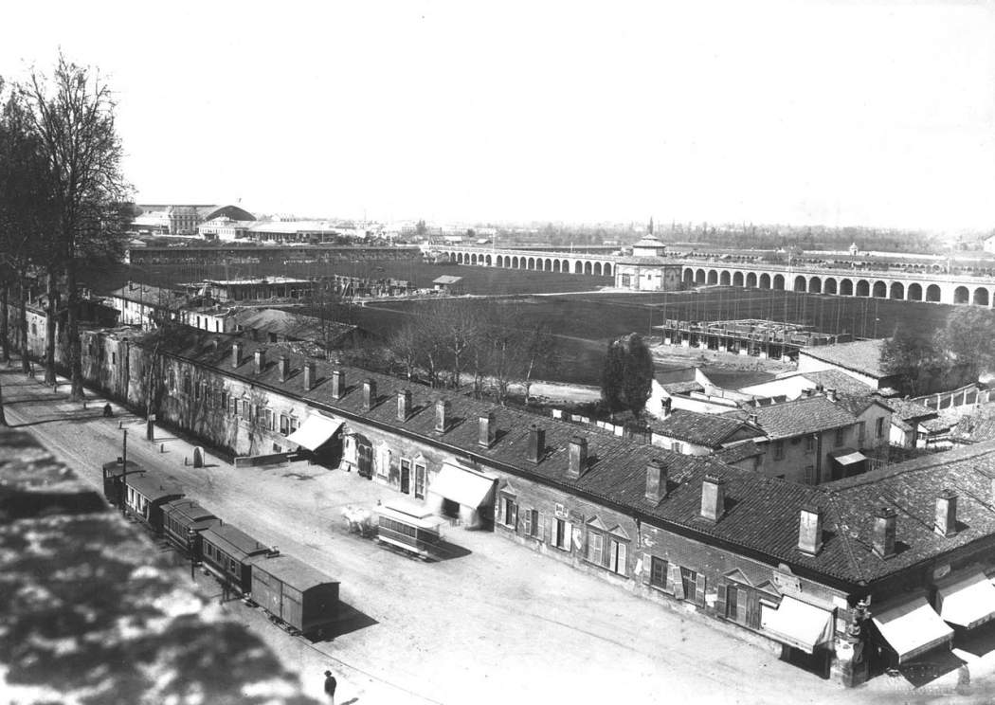

Michel Foucault apre il famoso capitolo di Sorvegliare e punire dedicato al Panottico con una descrizione bellissima e minuziosa delle misure amministrative e di polizia da adottare nel caso di un’epidemia di peste. Nell’economia del libro questa descrizione della quarantena, tratta dagli archivi militari di Vincennes alla fine del XVII secolo, sembra avere un ruolo analogo a quello della descrizione delle torture e dell’impiccagione di Damiens, con cui si apre la trattazione del potere disciplinare. La scena violenta e pubblica del patibolo – l’éclat des supplices – si contrappone al freddo rigore con cui il dressage dei corpi viene organizzato negli spazi sottratti allo sguardo.
Il rapporto fra la quarantena e il panottico segue una logica simile. Se la prima è finalizzata al controllo dichiarato e capillare di una popolazione intrappolata in un territorio chiuso, il panottico di Bentham segue inosservato i gesti e i movimenti dei detenuti. Sono due modi e due pratiche diverse dell’esercizio del potere disciplinare: la quarantena è il controllo pubblico, eventualmente militare, dello spazio di una moltitudine anonima, la prigione è il controllo nascosto e continuo dei comportamenti singolari di un ristretto e ben preciso gruppo di individui.
In questo quadro il panottico anticiperebbe piuttosto l’inventario delle tecniche contemporanee di controllo, coadiuvate da dispositivi elettronici e telematici silenti, mentre il controllo violento ed esplicito dei movimenti e del contatto fra individui sembrerebbe una misura arcaica che appartiene alla preistoria del contemporaneo. Il ricorso attuale alla quarantena non può che falsificare questa opposizione, facendo apparire la fragilità dei paradigmi, delle pretese e perfino dell’efficacia della biopolitica, se è vero che la biopolitica è inseparabile dal presupposto che un sistema sanitario degno di questo nome sia capace di dominare perfino l’irruzione di impreviste epidemie senza ledere diritti fondamentali come la libertà di movimento e l’inviolabilità dei corpi. Ma vita e politica non sono coestensive, e lo spazio e il tempo della prima sono infinitamente più estesi di quelli della seconda.
Clemens-Carl Härle

Ecco, secondo un regolamento della fine del secolo XVII, le precauzioni da prendere quando la peste si manifestava in una città. Prima di tutto una rigorosa divisione spaziale in settori: chiusura, beninteso, della città e del «territorio agricolo» circostante, interdizione di uscirne sotto pena della vita, uccisione di tutti gli animali randagi; suddivisione della città in quartieri separati, dove viene istituito il potere di un intendente. Ogni strada è posta sotto l’autorità di un sindaco, che ne ha la sorveglianza; se la lasciasse, sarebbe punito con la morte. Il giorno designato, si ordina che ciascuno si chiuda nella propria casa: proibizione di uscirne sotto pena della vita. Il sindaco va di persona a chiudere, dall’esterno, la porta di ogni casa; porta con sé la chiave, che rimette all’intendente di quartiere; questi la conserva fino alla fine della quarantena. Ogni famiglia avrà fatto le sue provviste, ma per il vino e il pane saranno state preparate, tra la strada e l’interno delle case, delle piccole condutture in legno, che permetteranno di fornire a ciascuno la sua razione, senza che vi sia comunicazione tra fornitori e abitanti; per la carne, il pesce, le verdure, saranno utilizzate delle carrucole e delle ceste. Se sarà assolutamente necessario uscire di casa, lo si farà uno alla volta, ed evitando ogni incontro. Non circolano che gli intendenti, i sindaci, i soldati della guardia e, anche tra le cose infette, da un cadavere all’altro, i “corvi” che è indifferente abbandonare alla morte: sono «persone da poco che trasportano i malati, interrano i morti, puliscono e fanno molti servizi vili e abbietti». Spazio tagliato con esattezza, immobile, coagulato. Ciascuno è stivato al suo posto. E se si muove, ne va della vita, contagio o punizione.
L’ispezione funziona senza posa. Il controllo è ovunque all’erta: «Un considerevole corpo di milizia, comandato da buoni ufficiali e gente per bene», corpi di guardia alle porte, al palazzo comunale ed in ogni quartiere, per rendere l’obbedienza della popolazione più pronta e l’autorità dei magistrati più assoluta, «come anche per sorvegliare tutti i disordini, ruberie, saccheggi». Alle porte, posti di sorveglianza; a capo delle strade, sentinelle. Ogni giorno, l’intendente visita il quartiere di cui è responsabile, si informa se i sindaci adempiono ai loro compiti, se gli abitanti hanno da lamentarsene; sorvegliano «le loro azioni». Ogni giorno, anche il sindaco passa per la strada di cui è responsabile; si ferma davanti ad ogni casa; fa mettere tutti gli abitanti alle finestre (quelli che abitassero nella corte si vedranno assegnare una finestra sulla strada dove nessun altro all’infuori di loro potrà mostrarsi); chiama ciascuno per nome; si informa dello stato di tutti, uno per uno – «nel caso che gli abitanti saranno obbligati a dire la verità, sotto pena della vita»; se qualcuno non si presenterà alla finestra, il sindaco ne chiederà le ragioni: «In questo modo scoprirà facilmente se si dia ricetto a morti o ad ammalati».
Ciascuno chiuso nella sua gabbia, ciascuno alla sua finestra, rispondendo al proprio nome, mostrandosi quando glielo si chiede: è la grande rivista dei vivi e dei morti.
Questa sorveglianza si basa su un sistema di registrazione permanente: rapporti dei sindaci agli intendenti, degli intendenti agli scabini o al sindaco della città. All’inizio della “serrata”, viene stabilito il ruolo di tutti gli abitanti presenti nella città, uno per uno; vi si riporta «il nome, l’età, il sesso, senza eccezione di condizione»: un esemplare per l’intendente del quartiere, un secondo nell’ufficio comunale, un altro per il sindaco della strada, perché possa fare l’appello giornaliero. Tutto ciò che viene osservato nel corso delle visite – morti, malattie, reclami, irregolarità – viene annotato, trasmesso agli intendenti e ai magistrati. Questi sovrintendono alle cure mediche; da loro viene designato un medico responsabile; nessun altro sanitario può curare, nessun farmacista preparare i medicamenti, nessun confessore visitare un malato, senza aver ricevuto da lui un’autorizzazione scritta «per evitare che si dia ricetto e si curino, all’insaputa del magistrato dei malati contagiosi».
Il rapporto di ciascun individuo con la propria malattia e con la propria morte, passa per le istanze del potere, la registrazione che esse ne fanno, le decisioni che esse prendono.
Cinque o sei giorni dopo l’inizio della quarantena, si procede alla disinfezione delle case, una per una. Si fanno uscire tutti gli abitanti; in ogni stanza si sollevano o si sospendono «i mobili e le merci»; si spargono delle essenze; si fanno bruciare dopo aver chiuso con cura le finestre, le porte e perfino i buchi delle serrature, che vengono riempiti di cera. Infine, si chiude la casa intera, mentre si consumano le essenze; come all’ingresso, si perquisiscono i profumatori «in presenza degli abitanti della casa, per vedere se essi non abbiano, uscendo, qualcosa che non avessero entrando». Quattro ore dopo, gli abitanti possono rientrare in casa.
Questo spazio chiuso, tagliato con esattezza, sorvegliato in ogni suo punto, in cui gli individui sono inseriti in un posto fisso, in cui i minimi movimenti sono controllati e tutti gli avvenimenti registrati, in cui un ininterrotto lavoro di scritturazione collega il centro alla periferia, in cui il potere si esercita senza interruzioni, secondo una figura gerarchica continua, in cui ogni individuo è costantemente reperito, esaminato e distribuito tra i vivi, gli ammalati, i morti – tutto ciò costituisce un modello compatto di dispositivo disciplinare. Alla peste risponde l’ordine. La sua funzione è di risolvere tutte le confusioni: quella della malattia, che si trasmette quando i corpi si mescolano; quella del male che si moltiplica quando la paura e la morte cancellano gli interdetti. Esso prescrive a ciascuno il suo posto, a ciascuno il suo corpo, a ciascuno la sua malattia e la sua morte, a ciascuno il suo bene per effetto di un potere onnipresente e onnisciente che si suddivide, lui stesso, in modo regolare e ininterrotto fino alla determinazione finale dell’individuo, di ciò che lo caratterizza, di ciò che gli appartiene, di ciò che gli accade. Contro la peste che è miscuglio, la disciplina fa valere il suo potere che è di analisi. Ci fu intorno alla peste, tutta una finzione letteraria di festa: le leggi sospese, gli interdetti tolti, la frenesia del tempo che passa, i corpi che si allacciano irrispettosamente, gli individui che si smascherano, che abbandonano la loro identità statutaria e l’aspetto sotto cui li si riconosceva, lasciando apparire una tutt’altra verità. Ma ci fu anche un sogno politico della peste, che era esattamente l’inverso: non la festa collettiva, ma le divisioni rigorose; non le leggi trasgredite, ma la penetrazione, fin dentro ai più sottili dettagli della esistenza, del regolamento – e intermediario era una gerarchia completa garante del funzionamento capillare del potere; non le maschere messe e tolte, ma l’assegnazione a ciascuno del suo “vero” nome, del suo “vero” posto, del suo “vero” corpo, della sua “vera” malattia. La peste come forma, insieme reale e immaginaria, del disordine ha come correlativo medico e politico la disciplina. Dietro i dispositivi disciplinari si legge l’ossessione dei “contagi”, della peste, delle rivolte, dei crimini, del vagabondaggio, delle diserzioni, delle persone che appaiono e scompaiono, vivono e muoiono nel disordine.
Se è vero che la lebbra ha suscitato i rituali di esclusione, che hanno fornito fino ad un certo punto il modello e quasi la forma generale della grande Carcerazione, la peste ha suscitato gli schemi disciplinari. Piuttosto che la divisione massiccia e binaria tra gli uni e gli altri, essa richiama separazioni multiple, distribuzioni individualizzanti, un’organizzazione in profondità di sorveglianze e di controlli, un’intensificazione ed una ramificazione del potere. Il lebbroso è preso in una pratica del rigetto, dell’esilio-clausura; lo si lascia perdervisi come in una massa che poco importa differenziare; gli appestati vengono afferrati in un meticoloso incasellamento tattico, in cui le differenziazioni individuali sono gli effetti costrittivi di un potere che si moltiplica, si articola, si suddivide. La grande reclusione da una parte; il buon addestramento dall’altra. La lebbra e la sua separazione; la peste e le sue ripartizioni. L’una è marchiata; l’altra, analizzata e ripartita. Esiliare il lebbroso e arrestare la peste non comportano lo stesso sogno politico. L’uno è quello di una comunità pura, l’altro quello di una società disciplinata. Due maniere di esercitare il potere sugli uomini, di controllare i loro rapporti, di scogliere i loro pericolosi intrecci. La città appestata, tutta percorsa da gerarchie, sorveglianze, controlli, scritturazioni, la città immobilizzata nel funzionamento di un potere estensivo che preme in modo distinto su tutti i corpi individuali – è l’utopia della città perfettamente governata.
Tratto da Michel Foucault, Sorvegliare e punire, trad. Alcesti Tarchetti, Einaudi, Torino 1976.

